河曲县“办不成事”反映窗口转办平台
打通企业、群众办事“堵点”

一、应用背景
河曲县行政审批局在2022年设立“办不成事”反映窗口以来，从群众办不成事反映入手，彻底解决了企业、群众在办理政务服务事项中遇到的“堵点”、“难点”，政务大厅内政务服务事项实现了网上办、马上办、顺利办。
但是，企业、群众在办事过程中，还有好多非政务服务事项不知道何处办、怎么办、甚至无法办，为及时解决企业群众在办事过程中遇到的“疑难杂症”，打通“堵点”、“痛点”，为企业群众办事提供“兜底”、“暖心”服务，实现“企业群众反映的事项100%响应，可办事项100%按时办结，办结事项100%满意”三个100%目标，确保企业群众反映问题件件有落实，事事有回音，河曲县行政审批局在河曲县委县政府的支持下，建立“办不成事反映窗口转办平台”，依托山西省电子政务外网和政务数据共享交换平台实现行政审批局与各乡镇、部门间转办事项互联互通。

二、数据应用过程
原平市辰帆运输有限公司在为公司一辆新购置车辆办理道路运输证时发现牌照与河曲县一报废车辆牌照相同，因该报废车还未办理运输证注销手续，故公司新车不能顺利办理道路运输证。原平市辰帆运输有限公司李**因疫情原因本人无法到现场办理，便通过河曲县“办不成事”反映窗口反映了此事。县行政审批局受理事项后，通过转办平台、数据共享平台申请河曲县公安局交警大队车辆数据，发现该报废车辆属于河曲县三和迅达运输有限公司，行政审批局随即联系三和迅达运输有限公司法人，通过网上办理了报废车辆道路运输证注销，帮助原平市辰帆运输有限公司解决了难题。事项办理过程中，原平市辰帆运输有限公司未跑一次，河曲县“办不成事”转办平台通过数据共享顺利办结申请事项。

三、数据应用成效
河曲县行政审批局坚持“让数据多跑路，群众一次都不跑”的工作思路，深化“互联网+政务服务”，充分运用河曲县“办不成事”反映窗口转办平台和数据共享平台，解决了“材料不齐、缺乏佐证”不敢办问题、“生硬理解、机械执行政策”不愿办问题、“政策不熟、行动不便、运用智能技术困难”不会办问题、“流程复杂、材料过多”不好办问题。进一步提高了企业群众办事便利度，有力支撑了河曲县营商环境的优化提升，受到了企业、群众的一致好评。
应用展示：
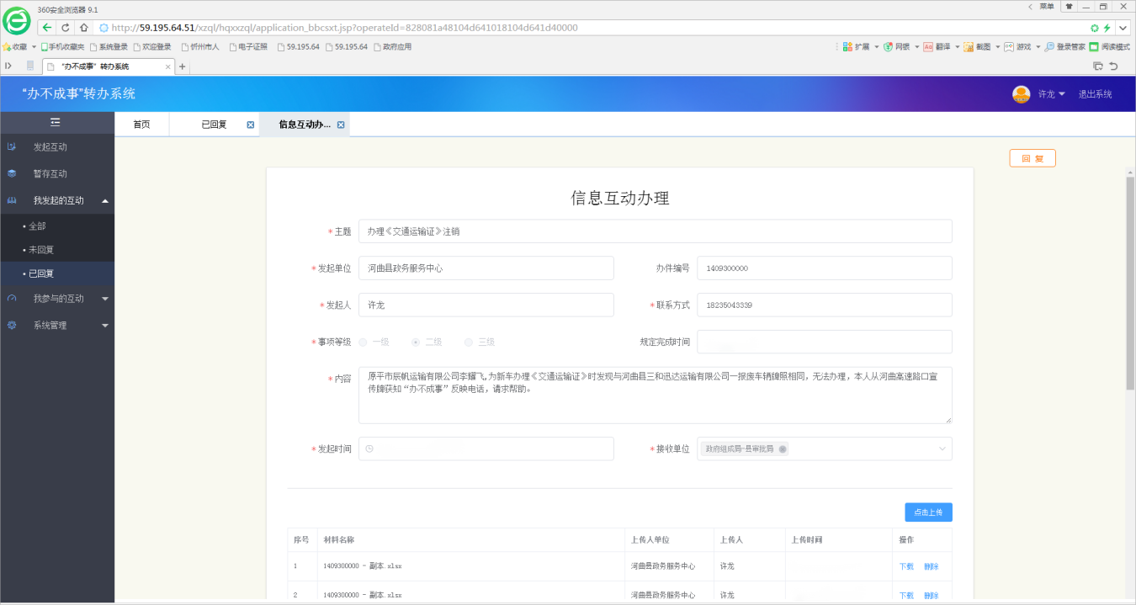

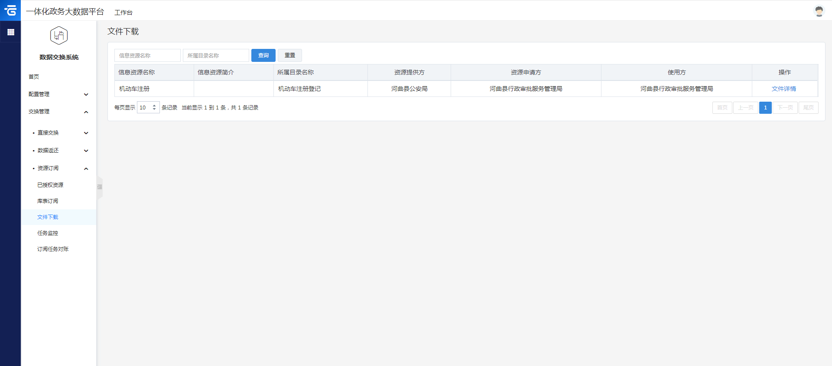

四、问题与建议
还存在因各种原因导致的数据不完整或对接困难，建议进一步加大数据整合力度，建设统一的数据共享资源池，保障数据的准确性、时效性等。

